Краснодарский край Крыловский район станица Крыловская
Государственное казённое общеобразовательное учреждение Краснодарского края специальная (коррекционная) школа-интернат ст-цы Крыловской

«А ну-ка, мальчики».
(спортивно-оздоровительное мероприятие)

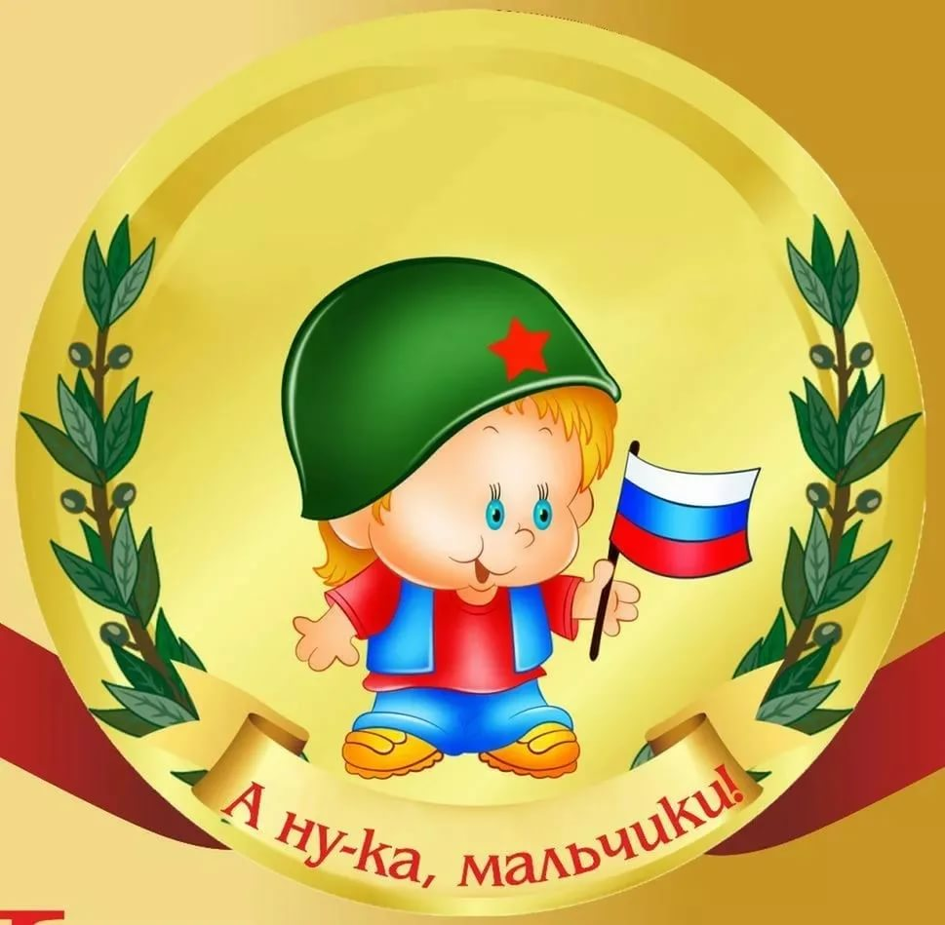

Подготовила: воспитатель
Скоробогатова Н.И.

Ст.Крыловская

Цель: формировать чувство патриотизма, гордости и уважения к Российской Армии, любовь к Родине.
Задачи:
Коррекционно-обучающие задачи:
- Формирование коллектива, исключение разобщенности мальчиков и девочек.
- Учить детей сотрудничать с другими детьми.
- Учить детей адекватно вести себя в различных ситуациях.
- Учить детей проявлять заботу, быть внимательными к близким.
Коррекционно-развивающие задачи:
- Расширение представлений об окружающем.
- Развивать двигательные качества: быстроту, ловкость, ориентировку в пространстве.
- Развитие координации движений, обучать детей подражанию действиям взрослого.
- Развитие игровой деятельности.
Коррекционно-воспитательные задачи:
- Вызвать у детей положительный эмоциональный настрой, доставить радость от выполнения физических упражнений, приобщать к здоровому образу жизни.
- Воспитывать дружеские взаимоотношения.
- Воспитывать выдержку, настойчивость, творчество, организованность.
I. Орг. момент
Воспитатель. Все собрались? Мальчики готовы? Девочки готовы? Можно начинать.
Ребята, сегодня у нас состоятся соревнования между мальчиками. Вы должны проявить смекалку и находчивость, быстроту и ловкость.
II. Постановка темы
Воспитатель. 23 февраля вся наша страна торжественно отмечает День Защитника Отечества. Отечеством мы зовём Россию, потому что в ней жили испокон века отцы и деды наши. Много есть на свете, кроме России, красивых и хороших государств и земель, но одна у человека мать – одна у него и Россия. Во все времена охраняли, берегли покой своего Отечества армия, генералы, офицеры и простые солдаты. Быть защитником своих близких, своей Родины – это святая честь любого человека. Так было и так будет. Защитники нашей Родины – это Российская армия и Военно-Морской Флот, это наши лётчики, солдаты, моряки и пограничники.
III. Основная часть.
Воспитатель.
Кто в русской армии герой?
Понятно без подсказки,
А если нет, то наш совет –
Читайте на ночь сказки.
Кто суп сварил из топора,
Чертей не раз морочил.
Такого жара им давал
Проверьте, кто захочет.
Воспитатель. Кто же это? Без кого не бывает ни одной армии в мире?
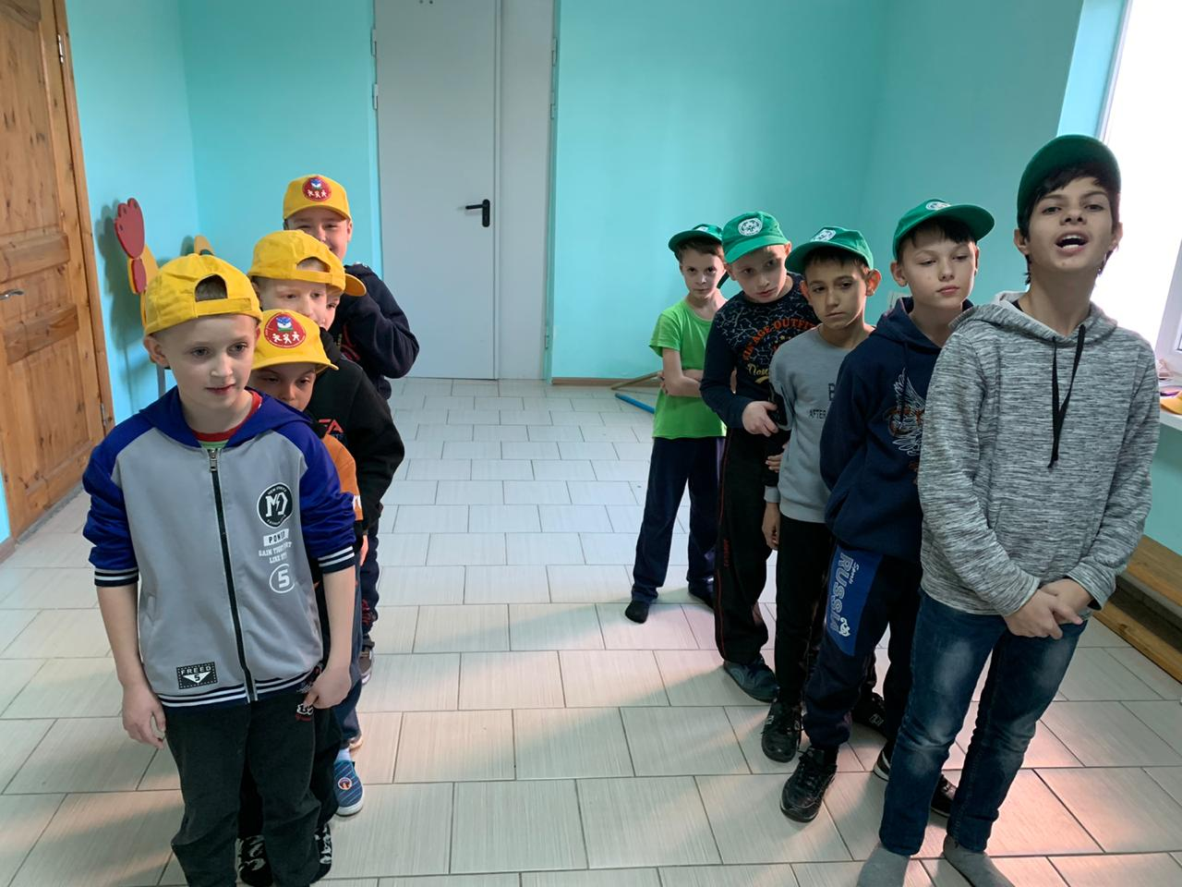
Воспитатель. Правильно – это солдат.
Воспитатель. Всем известно, что русские солдаты всегда славились силой, смекалкой, мужеством. И я уверена, что из наших сегодняшних мальчишек вырастут именно такие люди.
Воспитатель. Ребята! Я приглашаю вас принять участие в турнире будущих воинов, где вы сможете проявить свою сноровку, смекалку, силу и выдержку.
Воспитатель. Внимание! Начинаем наш конкурс «А ну-ка, мальчики!» В программе различные соревнования на ловкость, на силу и на смекалку. Да ведь так и должно быть. Мальчики должны уметь делать все. И так сегодня соревнуются команды: ловкие и смелые.
Воспитатель. В армии юноши становятся сильными, выносливыми, смелыми и ловкими.
У солдата тренировка
Начинается с утра.
Показать свою сноровку
Нашим воинам пора.
Воспитатель. Чтобы быть сильными, солдаты делают зарядку. Давайте сделаем зарядку вместе (Дети выполняют движения в соответствии с текстом):
Мы хлопаем руками,
мы топаем ногами,
качаем головой.
Мы руки поднимаем,
мы руки опускаем
и прыгаем потом.
Воспитатель. Молодцы, дружно получилось!

Конкурс. «Ночной дозор».
Воспитатель. Ночной дозор должен доставить пакет. Вы видите кочку посреди болота. Ваша задача – встать на одной ноге, раскинуть руки и закрыть глаза. Кто дольше продержится тот и выигрывает.
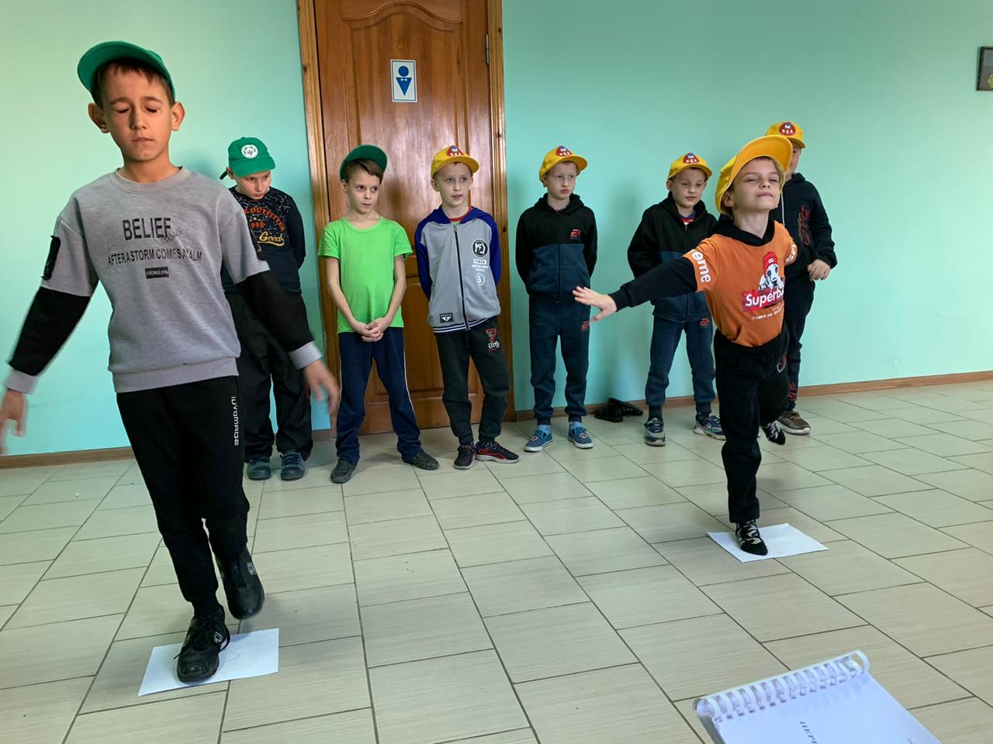
Конкурс. «Силачи».
В центре класса рисуется круг. Двое участников входят в круг и, придерживая одну ногу рукой, толкают друг друга, стараясь вытолкать из круга. Выигрывает тот, кто удержался в кругу.
Конкурс «Переправа».
Воспитатель. Перед вами река, и нужно переправиться на другой берег, а паром (обруч) находится на том берегу. Первый участник команды должен вплавь (бегом) переправиться на тот берег и доставить паром команде (надевает обруч на пояс и бегом возвращается к команде), захватывает следующего игрока, с обручем на поясе они быстро перебегают на противоположную сторону площадки – на другой «берег». Первый участник остается на этом берегу, а второй, не снимая обруча, быстро возвращается назад и повторяет задание с очередным участником, затем он сам остается на противоположном «берегу», а «переправу» продолжает очередной участник и т.д. Выигрывает та команда, игроки которой быстрее закончат «переправу».
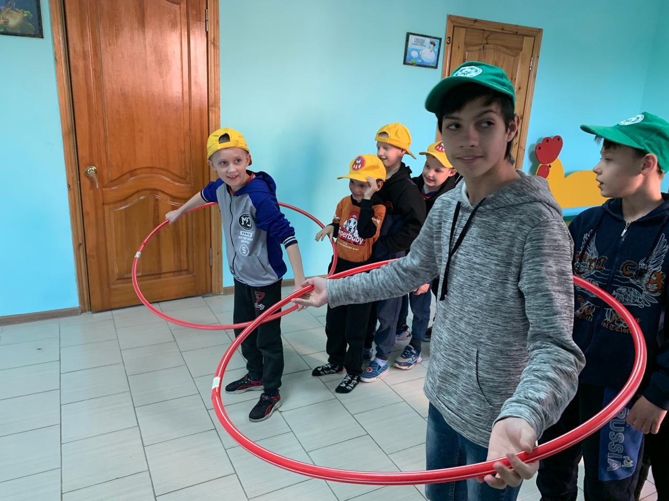
Воспитатель. С переправой вы справились хорошо. Все команды оказались на этом берегу.
Конкурс «Артподготовка».
Воспитатель. У пушки нежданно кончились снаряды. Необходимо сделать их самим: лист газеты необходимо смять в шар одной рукой, второй ни в коем случае не помогать. Одну руку за спину! Приготовились, начали!
Меткий глаз – залог успеха, -
Скажет вам солдат любой. –
Чтоб желанная победа
Завершила правый бой.
Воспитатель. Часто финал боя зависит от меткости артиллеристов. И у нас без этого не обойтись. Наши артиллеристы своими собственными снарядами должны попасть в цель. Сколько комков окажется в ведре, столько баллов получает команда. Приготовьтесь, начали!
Какие вы смелые, ловкие, меткие – молодцы-удальцы.
Конкурс «Перейти болото»
Воспитатель. У каждой команды по 2 картонки. Дети их передвигают и прыгают, как по кочкам на болоте. Вам надо быстро переправится на ту сторону, вернуться обратно бегом, передать картон следующему. Побеждает команда быстрее выполнившая задание.
Воспитатель. Вот и подошёл к концу наш праздник. Ребята, вы показали себя сильными, ловкими смелыми. Пусть не обижаются побеждённые и не зазнаются победившие. Готовьте себя сейчас к службе в армии. Занимайтесь спортом, вырабатывайте в себе мужество, стойкость и, конечно же, учитесь. Всех поздравляем с наступающим праздником - Днём защиты Отечества. Счастья вам, успехов, мирного неба над головой.
Подведение итогов. Награждение команд грамотами и призами /медалями/.
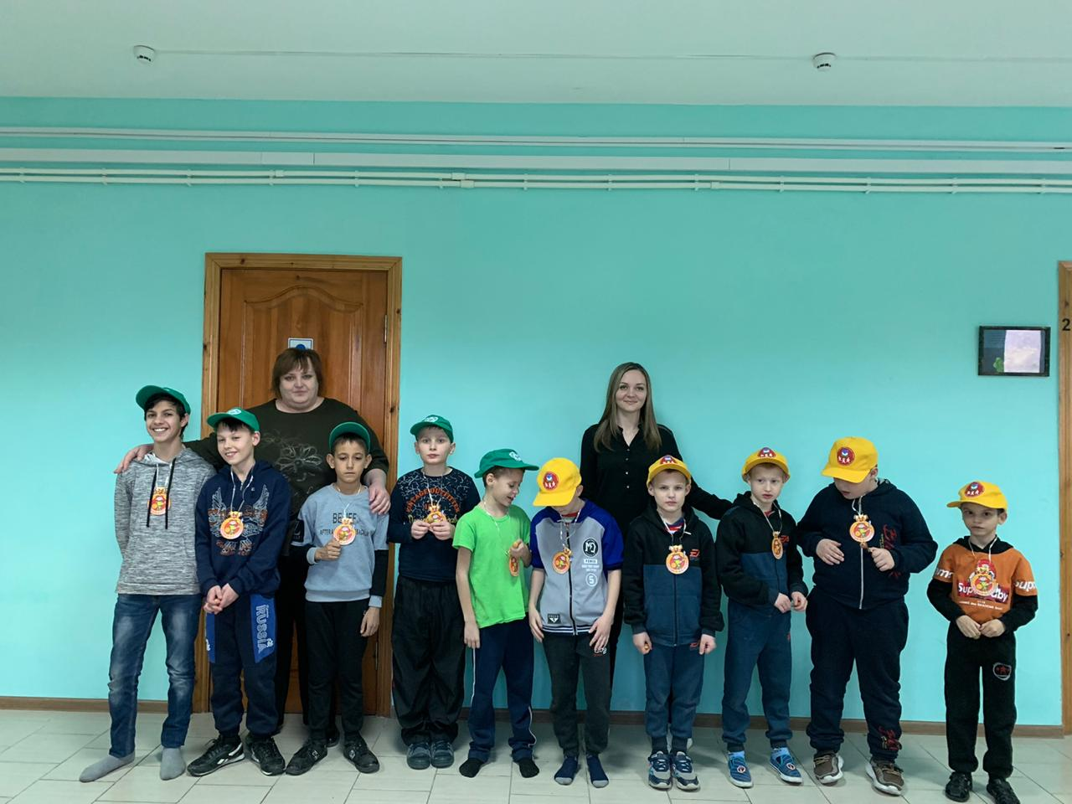

Всем спасибо за вниманье,
За задор и звонкий смех,
За азарт соревнованья,
Обеспечивший успех.
До свидания, спасибо всем!

